Modulo exportador – TP N°1

Buffa Ian, Fernandez Cristian

Modulo exportador V1

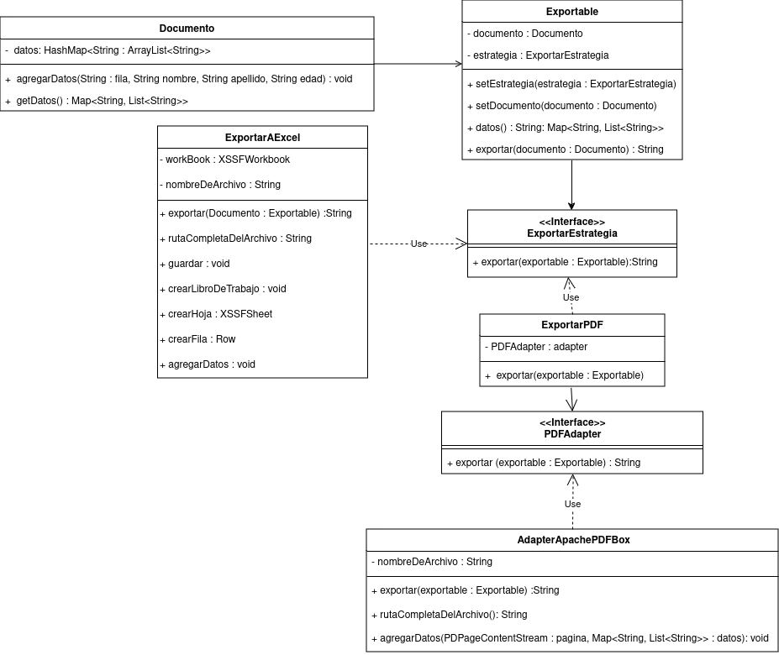

En nuestro sistema optamos por utilizar 2 Patrones, El patrón Strategy y el patrón Adapter.

Tenemos una clase Documento que es la que va a tener los datos a exportar, y teniendo el método de agregar datos, vamos a poder rellenar este documento.

La clase Exportable es la que permite al usuario poder exportar el documento (Seria el contexto del strategy).

Con esta clase vamos a poder optar por las diferentes formas de exportar nuestro documento, cuando elegimos la estrategia a seguir, con el método exportar, vamos a finalizar nuestra operación ya que esta va a llamar al exportar de cada librería.

La interfaz ExportarEstrategia la van a implementar las clases ExportarAExcel y ExportarPDF, pudiendo así elegir la forma de exportación.

Para el caso del Excel vamos a poder directamente usar esta clase ya que, la librería que utilizamos probablemente no la tengamos que cambiar en un largo tiempo.

En el caso del PDF, como PDFBox no es muy confiable, se debe dejar la posibilidad de cambiarla fácilmente, por eso vamos a implementar el patrón Adapter para poder facilitar el cambio de librería si es necesario. Utilizamos la clase ExportarPDF la cual va a implementar la interfaz que nos va a permitir poder hacer la adaptación, esta interfaz es la clase PDFAdapter, que con su método exportar llama a la exportación del AdapterApachePDFBox. De esta manera quedan todas las clases a la vista del usuario.

Modulo exportador V2

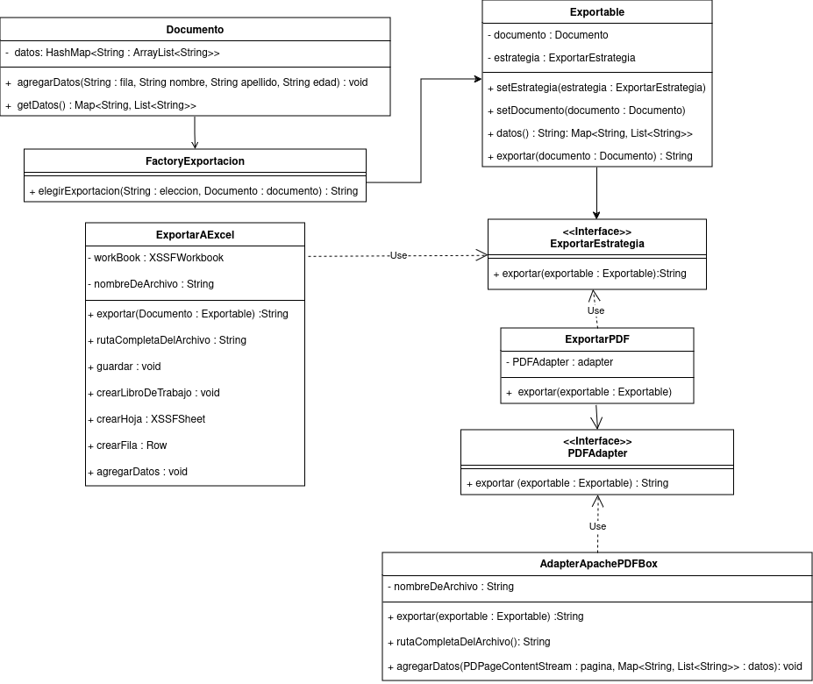

Optamos por hacer una versión nueva del exportador ya que en la versión anterior todas las clases estaban expuestas al usuario, para esto vamos a utilizar el patrón FactoryMethod, el cual sirve para no exponerlas al usuario. Para implementarlo, creamos una clase llamada FactoryExportacion que, utilizando el método de elegir exportación, aclarando que exportación queremos con el string y pasándole el documento, se va a exportar directamente el documento, haciendo que solo quede una sola clase visible hacia el usuario.